Jueves
17
de Diciembre

1º de Secundaria

Matemáticas

Resolución de problemas aplicando jerarquía de operaciones

Aprendizaje esperado: Determina y usa la jerarquía de operaciones y los paréntesis en operaciones con números naturales, enteros y decimales (para multiplicación y división, sólo números positivos).

Énfasis: Resolver problemas aplicando la jerarquía de operaciones.

¿Qué vamos a aprender?

Durante el desarrollo de esta lección se dará continuidad al aprendizaje esperado “Determina y usa la jerarquía de operaciones y los paréntesis en operaciones con números naturales, enteros y decimales”. Para ello, se resolverás problemas empleando la jerarquía de operaciones, así como el uso de signos de agrupación.

¿Qué hacemos?

Para iniciar la lección, observa tu entorno. En él podrás ver, que las cosas u objetos que hay a tu alrededor, tienen determinadas formas geométricas. Por ejemplo, la puerta de una casa es de forma rectangular, algunas ventanas tienen forma cuadrada, circular o triangular, los quioscos que generalmente se encuentra en el centro de un parque o una plaza, tienen forma de polígono; como el ejemplo que aparece en la siguiente imagen, que tiene forma de heptágono regular, esto es, un polígono de siete lados iguales.

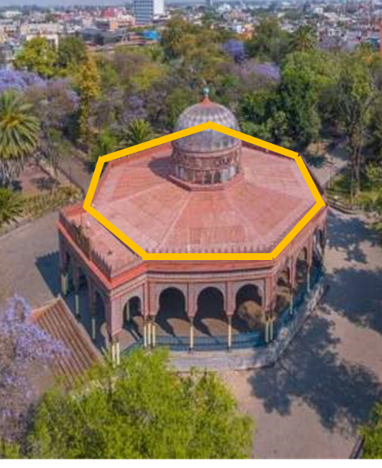

Recuerda que es posible calcular el área de cada una de estas formas geométricas.

Calcular el área de una superficie plana te permite determinar, por ejemplo, la cantidad de pintura que se requiere para pintar una pared; o la cantidad de material que se necesita para cubrir con losetas el piso de una casa.

A propósito del tema, se plantea la siguiente situación:

Un albañil, llamado René que tenía que cubrir con azulejo el fondo de un estanque para peces, necesitaba saber la medida de la superficie total a cubrir, para que no le faltara material o para no comprar material de más, y desperdiciarlo. La superficie del estanque tenía forma trapezoidal.

¿Qué información necesitaba obtener René para calcular el área del estanque?

Con ayuda de un flexómetro, pudo determinar las medidas del estanque. La base mayor con 2.68 metros de largo; la base menor, 1.62 metros; y una altura de 1.34 metros.

¿Qué procedimiento tuvo que seguir René para obtener el área del trapecio?

En casa, realiza las operaciones necesarias y calcula el área del estanque.

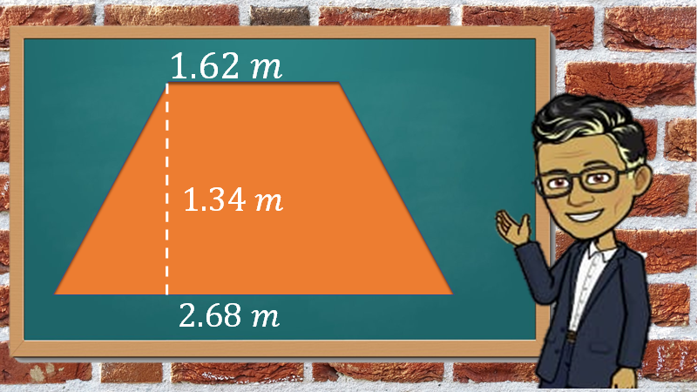

Observa que hizo René para calcular el área. Él sabía que la fórmula para calcular el área es, base mayor más base menor, por altura entre 2. Hizo las operaciones y obtuvo el resultado que se muestra a continuación.

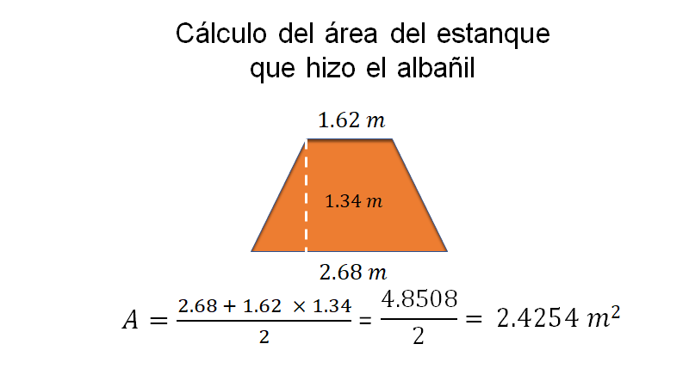

Área es igual a 2.68 más 1.62 por 1.34; todo entre 2, obteniendo 2.4254 metros cuadrados.

Al ver sus cálculos, el hijo de René, Miguel, le dijo que su procedimiento no era correcto.

- ¿Estás de acuerdo con el procedimiento que siguió?
- ¿Qué resultado obtuviste?
- ¿René cometió un error?
- ¿En qué parte del procedimiento?

Seguramente, ya tienes la respuesta correcta, ¿no es así?

Para calcular el área, su hijo lo planteó como se muestra en la siguiente imagen: abrió paréntesis 2.68 más 1.62, cerró paréntesis, por 1.34, todo esto dividido entre dos, y obtuvo la superficie de 2.881 metros cuadrados.

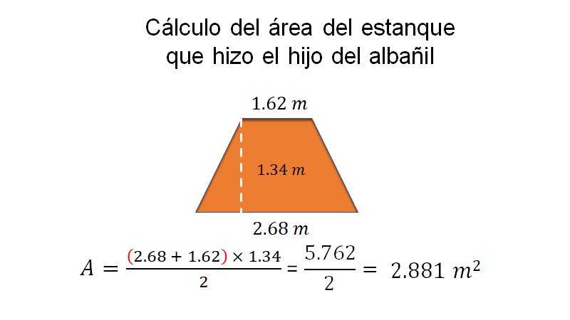

- ¿Estás de acuerdo con el procedimiento que siguió Miguel?
- ¿Cuál de los dos resultados es correcto y por qué?

Para dar respuesta al problema de René, el albañil, y a otras situaciones que se revisarán, se puede aplicar lo que ya has estudiado acerca de la jerarquía de operaciones, la cual te indica el orden en que debe resolverse una cadena de operaciones, y los signos de agrupación que modifican o alteran dicha jerarquía.

Revisa la información que se encuentra en tu libro de texto, a cerca de la jerarquía de operaciones y los signos de agrupación.

“Cuando se resuelven operaciones, es fundamental poner atención en el orden en que deben resolverse, es decir, en la jerarquía operativa. Si se tienen sumas o restas combinadas con multiplicaciones y divisiones, primero se resuelven las multiplicaciones o divisiones, y después las sumas o las restas; si se tienen signos de agrupación, tienen prioridad las operaciones que se encuentran dentro de ellos”.

Cuando varios de estos signos de agrupación aparecen, el orden es de adentro hacia afuera; es decir, primero se realizan las operaciones que están dentro de los paréntesis ( ); en seguida, las que aparecen entre corchetes [ ]; y después, las que están dentro de las llaves { }. Finalmente, es necesario considerar la jerarquía ya señalada anteriormente para obtener el resultado final.

Para visualizar esta jerarquía de operaciones, observa el siguiente diagrama en donde se muestra la manera de realizar una operación aritmética, en una cadena de operaciones.

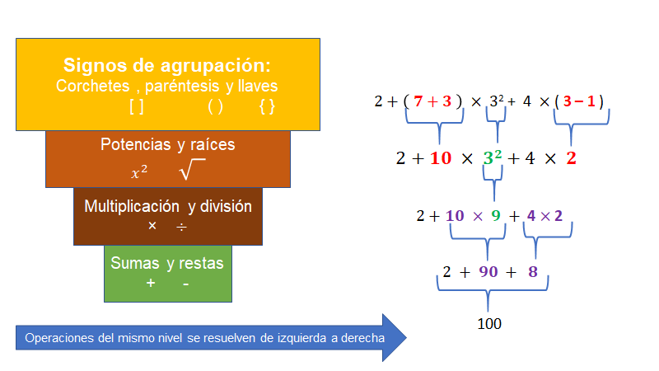

En la operación que estás observando:

2 más, se abre paréntesis, 7 más 3, se cierra paréntesis, por 3 al cuadrado, más 4 por, se abre paréntesis, 3 menos 1, se cierra paréntesis.

Primero realizas las operaciones que se encuentran dentro de los paréntesis, de izquierda a derecha, es decir, 7 más 3, y 3 menos 1, obteniendo 10 y 2 respectivamente, por lo que la operación se reduce a:

2 más 10 por 3 al cuadrado, más 4 por 2

Posteriormente, se calculan las potencias y raíces, en este caso 3 al cuadrado, cuyo resultado es 9.

Es importante mencionar que, aunque en este ciclo escolar no estudiarás potencias, ni raíces cuadradas, es importante que las conozcas para saber el orden en que deben realizarse las operaciones cuando aparecen.

Después de resolver la potencia, la operación se reduce a, 2 más 10 por 9, más 4 por 2.
En seguida se realizan las divisiones, si hubieran, y las multiplicaciones, en este caso 10 por 9, obteniendo 90, y 4 por 2 que es 8; quedando:

2 más 90, más 8.

Finalmente, se resuelven las sumas y restas, en este caso sólo sumas estos números, obteniendo 100.

Retomando el problema de René; en donde se tenían dos planteamientos posibles para resolver el cálculo del área de un trapecio.

Ahora, se puede afirmar que el resultado correcto corresponde al procedimiento que realizó Miguel, el hijo del albañil; aunque en la primera operación René aplicó correctamente la jerarquía de operaciones, no escribió los signos de agrupación que corresponden a la fórmula; y en la segunda operación, la de Miguel, sí se representó correctamente la fórmula para calcular el área de un trapecio.

Observarás que los paréntesis indican que la suma de las bases es la que se debe resolver en primer lugar, porque está dentro de los paréntesis, después el producto por la altura correspondiente y al final se divide el resultado entre dos.

Respetar la jerarquía de las operaciones es muy importante para obtener resultados correctos, sin embargo, también es necesario considerar que dicha jerarquía se ve alterada o modificada cuando hay signos de agrupación.

Como te puedes dar cuenta, la jerarquía de operaciones te ha servido para calcular, correctamente, el área de una figura geométrica. Ahora verás de qué manera se aplica la jerarquía de operaciones, en otro contexto; como el que estudiarás a continuación.

Un tren de pasajeros hace un recorrido turístico por la sierra de Chihuahua, éste tiene un total de 20 vagones. En 13 de los 20 vagones, hay diez compartimientos, de los cuales 5 son para 4 personas y 5 para 2 personas; en los vagones restantes hay 30 asientos individuales y 25 asientos dobles.

Suponiendo que se vendieron todos los lugares, disponibles en el tren, para realizar el recorrido, ¿cuántos pasajeros lleva el tren?, ¿qué operaciones permiten realizar el cálculo?

Puedes encontrar la respuesta a esta situación si planteas correctamente las operaciones aritméticas, y para ello es necesario leer con atención.

En este caso hay 13 vagones con diez compartimentos, de los cuales, 5 son para 4 personas y 5 únicamente para 2 personas, lo cual se escribe como: 13, se abre paréntesis, 5 por 4 más 5 por 2, se cierra paréntesis.

En los vagones restantes, que son 7, hay 30 asientos individuales y 25 dobles por cada vagón, escribiéndose como: 7 se abre paréntesis, 30 más 25 por 2, se cierra paréntesis.

Por lo tanto, para determinar el total de pasajeros que lleva el tren, será necesario resolver la siguiente cadena de operaciones compuesta por los dos planteamientos anteriores.

13 por, se abre paréntesis, 5 por 4 más 5 por 2, se cierra paréntesis, más 7 por, se abre paréntesis, 30 más 25 por 2, se cierra paréntesis.

Sabes que, de acuerdo a la jerarquía, primero se realizan las operaciones que están dentro de los paréntesis.

En el primer paréntesis se multiplica 5 por 4 obteniendo 20, y 5 por 2 igual a 10; y en el segundo, se resuelve primero la multiplicación 25 por 2 obteniendo 50.

Continuando con la jerarquía de operaciones, se realizan las sumas dentro de los paréntesis, para el primero, sumas 20 más 10, obteniendo 30 y para el segundo 30 más 50 igual a 80.

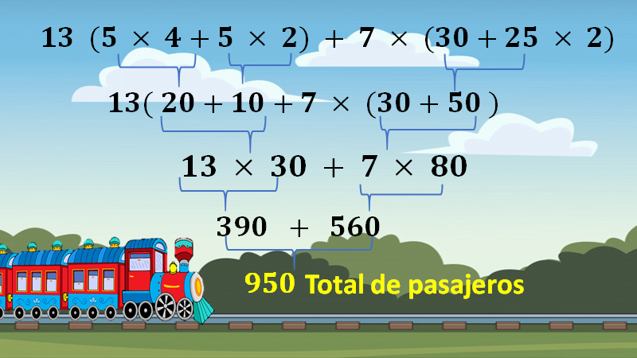

Como puedes observar, en la reducción quedan dos multiplicaciones y una suma, primero se resuelven las multiplicaciones 13 por 30 igual a 390, y 7 por 80 igual a 560.

Finalmente se resuelve la suma de 390 más 560 igual a 950, siendo éste el total de pasajeros que se transportan en dicho tren.

Hasta el momento has aplicado la jerarquía de operaciones en dos situaciones de diferente contexto.

Analiza una tercera situación donde también se aplica este procedimiento.

Erika vende ropa por catálogo y recibe una quinta parte del total de la venta como comisión. Esta semana vendió 6 faldas de $400 cada una, un traje sastre de $1,000 que tenía un descuento de $150; y otro cliente, compró un abrigo de $2,400 por lo que recibió un descuento de una sexta parte del costo del abrigo.” ¿Cuánto recibió de comisión, Erika, por las ventas que realizó?

Realiza el análisis correspondiente, para saber la comisión que recibió Erika.

Primero vendió 6 faldas de 400 pesos cada una, lo se puede escribir aritméticamente como 6 por 400.

Posteriormente vendió un traje sastre de 1,000 pesos con un descuento de 150 pesos, que se escribe como 1,000 menos 150.

Por último, realizó la venta de un abrigo con un costo de 2,400 pesos, que tenía un descuento de la sexta parte de su costo. Esto se escribe como 2,400 menos 2,400 entre 6.

Para conocer la cantidad que representa la comisión que recibió Erika, se multiplica un quinto por la suma de todo lo vendido durante esa semana. Quedando la siguiente cadena de operaciones.

Un quinto, se abre paréntesis, 6 por 400 más, 1,000 menos 150, más 2,400, menos 2,400 entre 6, se cierra paréntesis.

Se resuelven las operaciones que están dentro del paréntesis siguiendo la jerarquía de operaciones, en este caso primero se resuelve la multiplicación 6 por 400, obteniendo 2,400; y la división 2,400 entre 6 obteniendo 400.

Como observas, se tienen sumas y restas las cuales se encuentran en el mismo nivel jerárquico, para este caso se encuentran de manera alternada, así que para facilitar estas operaciones se escribe primero las cantidades que se están sumando y después las que se están restando y se resuelve.

2,400 más 1,000, más 2,400, igual a 5,800, y menos 150, menos 400, igual a menos 550.

Quedando 5,800 menos 550, obteniendo 5,250. Por último, se multiplica un quinto por 5,250 o lo que es lo mismo 5,250 entre 5, obteniendo 1,050 pesos, que corresponden a la comisión de Erika.

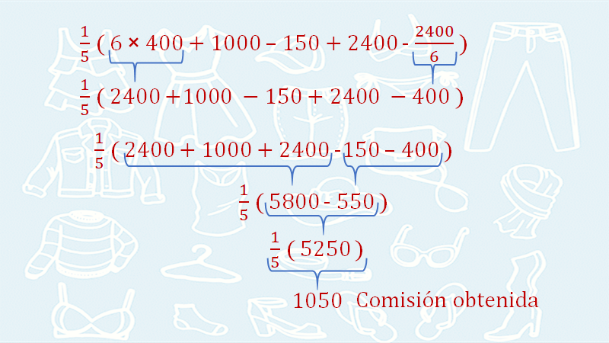

Ahora, sabes que la jerarquía de operaciones es el método para resolver operaciones combinadas de manera ordenada y correcta. El orden es de adentro hacia afuera; es decir, primero se realizan las operaciones que están dentro de los paréntesis, en seguida las que aparecen entre corchetes, y después las que están dentro de las llaves.

Finalmente, es necesario considerar la jerarquía ya señalada anteriormente para obtener el resultado final.

Para seguir resolviendo correctamente una cadena de operaciones, en donde tengas que aplicar la jerarquía de operaciones y los signos de agrupación, se te invita a realizar un sencillo juego en casa, en compañía de un familiar. Para ello, es necesario recortar 10 cuadrados pequeños de papel de 5cm de cada lado.

En cada uno escribe un número del 0 al 9, luego dóblalos y deposítalos en una bolsa negra o en una caja que no sea transparente.

Por turnos, cada quien debe sacar dos papelitos al azar.

Con esos cuatro números deben escribir una combinación de operaciones, en las que usen sumas, restas, multiplicaciones y divisiones, combinadas, y ganará quien obtenga el menor resultado posible.

Ejemplo:

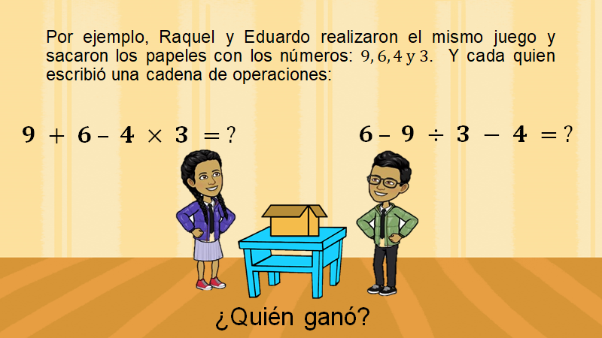

Realiza las operaciones, para saber quién ganó el juego.

Comienza con Raquel, quien ordenó los números como; 9 más 6, menos 4 por 3, aplicando la jerarquía de operaciones, primero realiza la multiplicación de 4 por 3, la cual es 12, por lo que la operación combinada, se reduce a 9 más 6, menos 12.

Por último, se realiza la suma de 9 más 6 obteniendo 15, al cual se le resta 12; por lo que el resultado final es: 3.

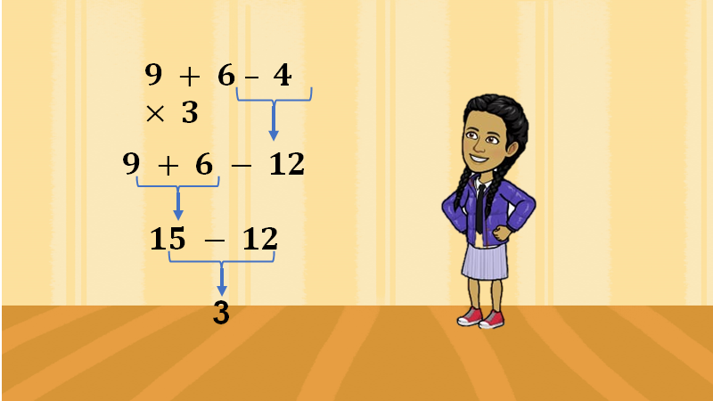

De igual forma, Eduardo ordenó sus números de la siguiente manera: 6 menos 9 entre 3 menos 4, aplicando la jerarquía de operaciones, primero se realiza la división; es decir, se divide 9 entre 3 obteniendo 3, resultando una operación con dos sustracciones, esto es, 6 menos 3 menos 4, por lo que al estar en el mismo nivel jerárquico, se realizan las operaciones de izquierda a derecha, 6 menos 3 igual a 3 y a este resultado se le resta 4, obteniendo finalmente: 1 negativo.

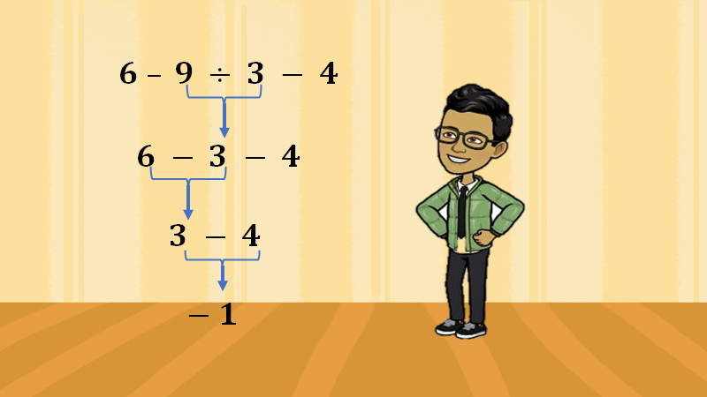

Una vez realizadas las operaciones, se determina quién ganó, ¿qué número es menor 3 o 1 negativo?

Efectivamente, 1 negativo es menor que 3, por lo que el ganador es Eduardo porque obtuvo el número menor.

Listo, por hoy has terminado. Si tienes alguna duda o quieres ampliar tu conocimiento en este tema, busca el apoyo de tu profesora o profesor de esta materia.

El Reto de Hoy:

Con lo estudiado hasta el momento, ahora se plantea el siguiente reto:

En una empresa dedicada al resguardo y envío de dinero en efectivo, el cajero atiende a un cliente que es gerente en una cadena de 12 mueblerías. El gerente necesita enviar a cada una de las tiendas la misma cantidad de dinero, por lo que solicitó 12 paquetes de billetes, y cada paquete debe incluir: 15 billetes de 500 pesos, 23 billetes de 200 pesos, 34 de 100 pesos y 65 de 50 pesos.

Después de hacer las cuentas, el cajero le indica al cliente que, en total, enviará 101,250 pesos entre las 12 mueblerías. Sin embargo, el cliente le responde que dicha cantidad no es la correcta.

Si no es la cantidad correcta, ¿qué error pudo haber cometido el cajero?

De acuerdo a la jerarquía de operaciones, ¿cómo plantearías las operaciones para verificar que el cajero hizo correctamente las cuentas?

Seguramente lo estás pensando, y es probable que entre tus planteamientos se encuentre alguna de estas dos cadenas de operaciones:

12 (15 x 500 + 23 x 200 + 34 x 100 + 65 x 50)

12 (15 x 500) + 23 x 200 + 34 x 100 + 65 x 50

Observa que las dos operaciones planteadas están compuestas por 12 paquetes y cada uno contiene: 15 billetes de 500 pesos, 23 billetes de 200 pesos, 34 de 100 pesos, y 65 de 50 pesos.

Para determinar la cantidad total, deberás realizar las operaciones correspondientes, de acuerdo a la jerarquía de operaciones.

Otra pista es que, recuerdes primero resolver lo que está dentro de los paréntesis, ¿y después qué resolverías?

Se te invita a terminar el ejercicio y a determinar si el cajero cometió un error o no.

Asimismo, no olvides realizar el juego que se te presentó al final de la sesión y que se ejemplifico con el juego que realizaron Raquel y Eduardo.

¡Buen trabajo!

Gracias por tu esfuerzo.

